ICS 43.140
CCS
T 80
T/CCCM

中国摩托车商会团体标准
T/CCCM ××××—××××

摩托车和轻便摩托车操控性、过弯性能和转向能力技术规范
Technical specification of steer-ability, cornering properties and turn-ability for motorcycles and mopeds
2023年3月

（草案）

202X-X-XX发布 |  | 202X-XX-XX实施
中国摩托车商会 发布

目 次
前言 II
1 范围 1
2 规范性引用文件 1
3 术语和定义 1
4 技术要求 1
5 试验方法 2

前 言
本文件按照GB/T 1.1-2020《标准化工作导则 第1部分：标准化文件的结构和起草规则》的规定起草。
请注意本文件的某些内容可能涉及专利。本文件的发布机构不承担识别这些专利的责任。
本文件由中国摩托车商会提出。
本文件起草单位：天津内燃机研究所（天津摩托车技术中心）。。。
本文件主要起草人：
本文件及其所代替文件的历次版本发布情况为：
——本次为首次发布。

摩托车和轻便摩托车的操控性、过弯性能和转向能力要求
- 范围
本文件规定了摩托车的操控性、过弯性能和转向能力的技术要求和试验方法。
本文件适用于摩托车和轻便摩托车。
- 规范性引用文件
下列文件对于本文件的应用是必不可少的。凡是注日期的引用文件，仅所注日期的版本适用于本文件。凡是不注日期的引用文件，其最新版本（包括所有的修改单）适用于本文件。
GB/T 5359.1 摩托车和轻便摩托车术语 第1部分：车辆类型。
GB/T 5359.4 摩托车和轻便摩托车术语 第4部分：两轮车和三轮车质量
GB/T 5378 摩托车和轻便摩托车道路试验方法
GB/T 15028 摩托车和轻便摩托车操纵稳定性术语
- 术语和定义
下列术语和定义适用于本文件。
3.1 转向操纵 steering
驾驶员通过转向位置控制力的控制、驾驶员倾斜控制或者它们的组合控制摩托车的行驶方向。
[来源：GB/T 15028-2008,7.2.8]
3.2
转弯圆turning circle
车辆行驶时将转向轮保持在一定位置，前轮（两轮车）、外侧轮（三轮车）与支承面接触点的轨迹圆。转弯圆与车轮中心平面相切（见图1).
注：一辆车左转弯、右转弯有两个转弯圆 。
[来源：GB/T 5359.3-2008,4.3.2，但有修改]
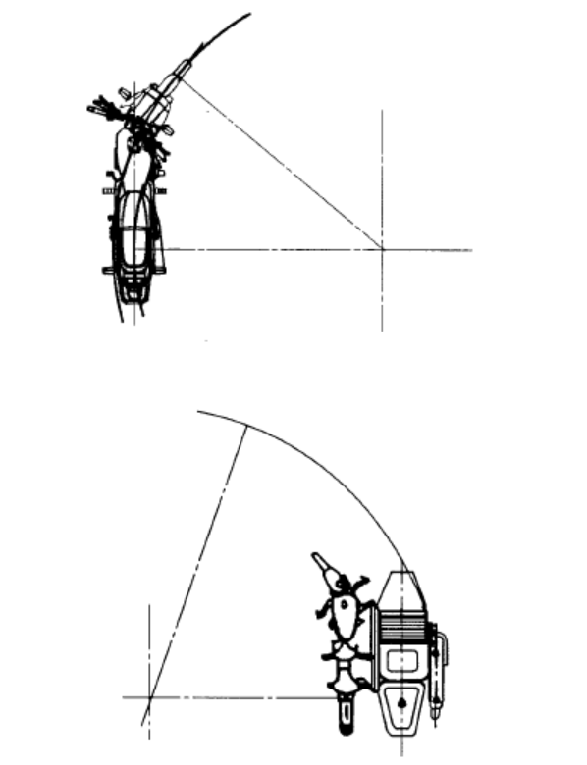
图 1
3.3
异常振动 unusual vibration
明显区别于正常和持续振动的振动，特征包含一个或多个无意识的陡然升高的振幅并导致异常和无预计的转向力增加。
- 技术要求
4.1 本文件通过转弯圆和直行道路考核摩托车的操控性、过弯性能和转向能力要求。
4.2 两轮轻便摩托车和两轮摩托车应按照5.1至5.6的规定完成转向操纵试验，转向机构不得有异常振动。
4.3 正三轮轻便摩托车、边三轮摩托车和正三轮摩托车（除有特殊说明，以下简称“三轮摩托车”）
4.3.1车辆应按照5.1至5.7的规定完成试验，转向机构不得有异常振动。按照5.7的规定进行试验时，当放开转向机构后，车辆应保持在原来的转弯圆内行驶或转向半径变大。此外，此类车辆还应满足4.3.2至4.3.3规定的特殊构造要求。
4.3.2 车辆的构造应保证其在任何时候，所有车轮能运转在不同的独立速度下。车辆应装配诸如差速器等装置，该装置可以自动或通过外部方式锁止，但正常情况应处于非锁止状态。此类装置的锁止功能不能用于特殊制动要求，特别是针对车辆的所有车轮进行制动操作时。
4.3.3带驾驶室的三轮摩托车应装配在驾驶员位置可以正常操作的倒车装置。
4.3.3.1 当车辆有结构元素位于通过最低乘坐位置R点以上的平面的一侧和/或之后，前述规定区域位于通过该乘坐位置R点的横向垂直面内和其之后。其它乘坐位置上如装配有座椅靠背、行李舱和行李架、以及任何其它内饰件或附件，都不视为本文所定义的结构元素(如：侧门，B柱和/或车顶被视为车身结构)。
4.3.3.2 厂定最大总质量不大于225kg的正三轮轻便摩托车，如在驾驶员乘座位置未装配安全带并且无法安装侧门时，则无需安装4.3.3规定的倒车装置。
4.3.3.3 对于边车可从主车上拆除，主车可当作独立的摩托车使用的边三轮摩托车类车辆，应同时满足4.2 和4.3 针对独立摩托车的相关要求。
- 试验方法
5.1 应在提供良好附着能力的水平路面上进行转向操纵试验，试验条件应满足GB/T 5378标准3.2规定。
5.2 试验车辆应装载至厂定最大总质量。
5.3 轮胎气压应充气至制造商规定的相应载荷所对应的压力值。
5.4 车辆能以不低于6km/h的车速从直线行驶状态，沿切线方向驶入一个半径为12m的转弯圆。为满足要求，转向机构应按右向和左向各操作一次。
5.5 车辆能以50km/h或最高设计车速，取其中较低者，沿切线方向驶离一个半径不超过50m的转弯圆。，转向机构应按右向和左向各操作一次。如果转弯圆半径为40m，则试验速度可降低至45km/h；转弯圆半径为30m，试验速度为39km/h；转弯圆半径为20m，试验速度为32km/h；转弯圆半径为10m，试验速度为23km/h。
5.6 对于最高设计车速大于或等于200km/h的车辆，当车辆在水平直线路面上以160km/h的车速行驶时，驾驶员无需对车辆进行转向修正。对于最高设计车速小于200km/h的车辆，试验车速为0.8×Vmax，或者车辆在试验载荷状态下实际能达到的最高车速，取其中较低车速进行试验。
5.7 三轮摩托车转向至其最大转向角的一半，并且以不低于6km/h的车速匀速行驶。

